Usien
Die Usien sind die Figuren in meiner Bildwelt. Ursprünglich aus Knetfiguren entstanden, tummeln sich die Usien seit 1995 in meinen Malereien und Zeichnungen. Ihr Name stammt vom altgriechichen „Ousia“, was soviel wie „das Eigentliche“, „das Wesentliche“ oder auch „die Seele“ von etwas bedeutet. Mit ihren neugierigen Augen erforschen sie spielerisch unsere Welt. Zur Zeit sind sie mit einer Kampagne für das geeinte Europa unterwegs. Erfahre mehr auf ihrer Webseite: Usien-Website
Zum Weiterlesen:
2024 Usien und das europäische Bewusstsein
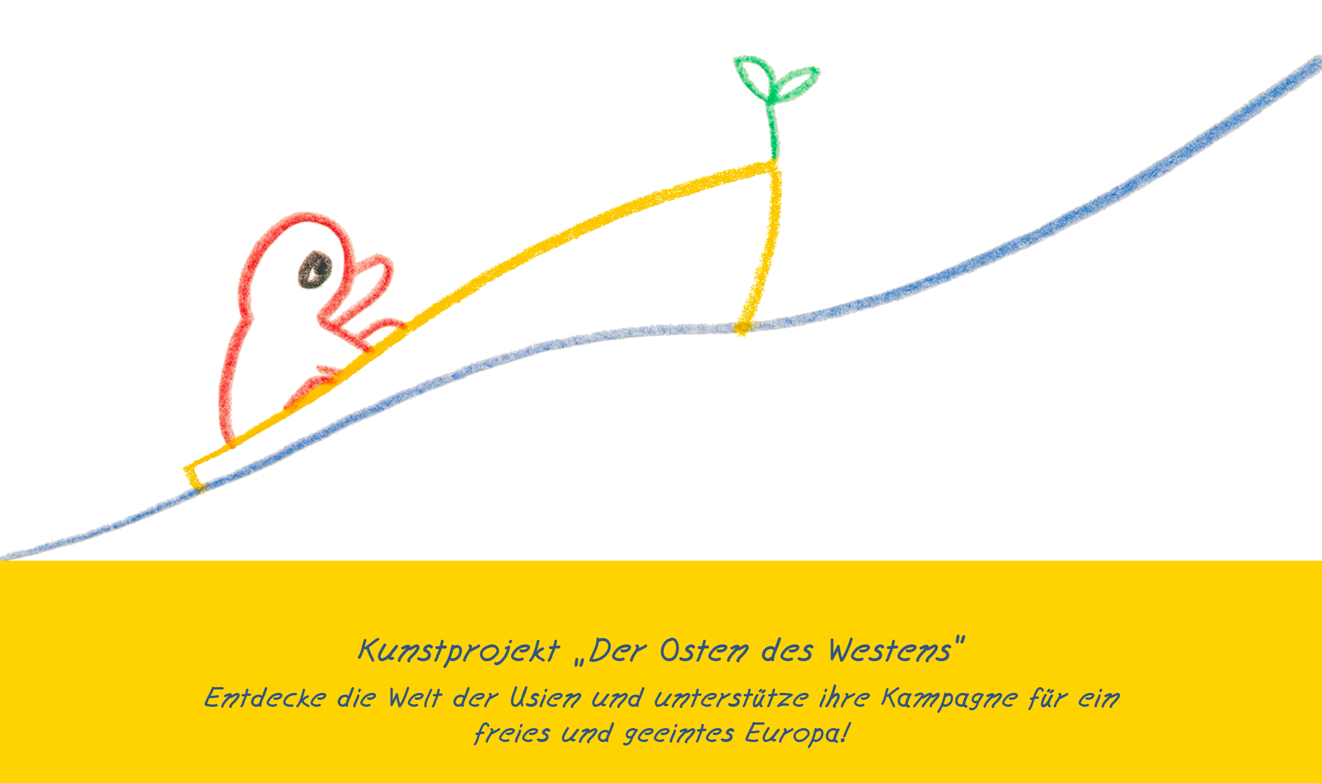Usien-Website

Zeichnungen
Die hier abbgebildeten Usien-Zeichnungen sind in dem Buch "Im Osten des Westens" veröffentlicht, die Unterstützer*innen des Buches haben damit den Druck finanziert. Andere Usien-Zeichnungen können für 150,- € zzgl. MwSt. und Versand im Usien-Shop erworben werden.
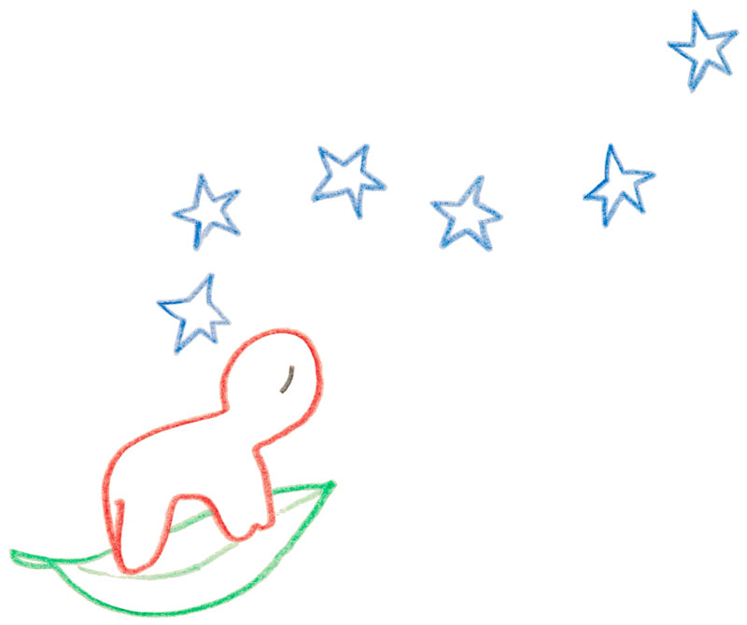Array
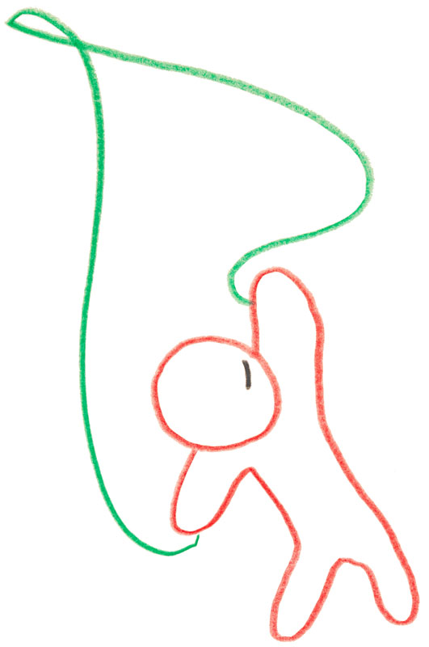Array
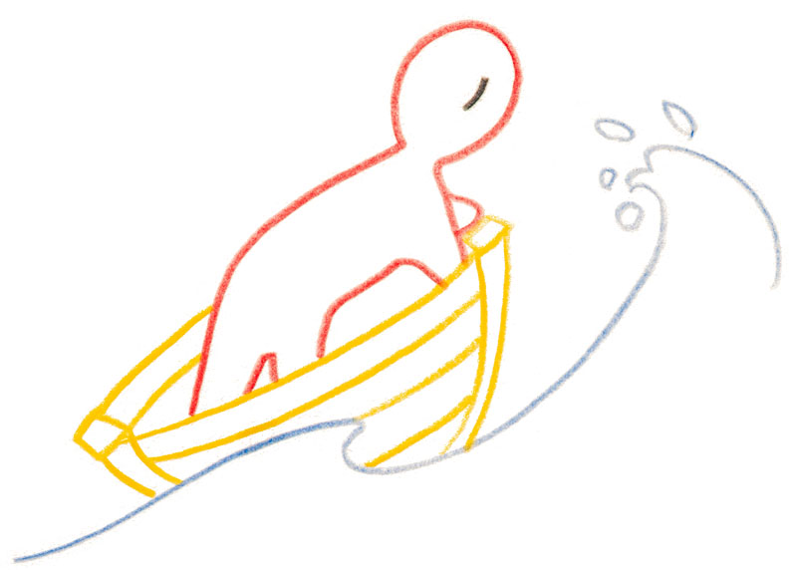Array
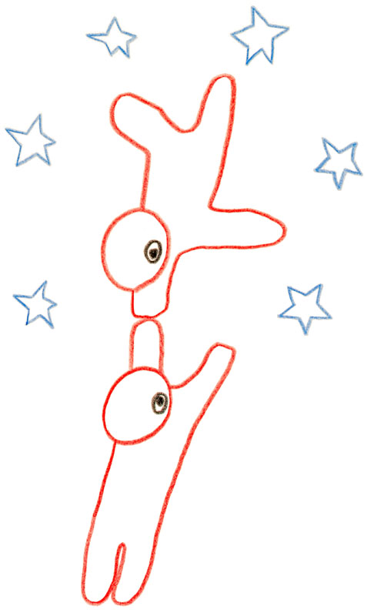Array
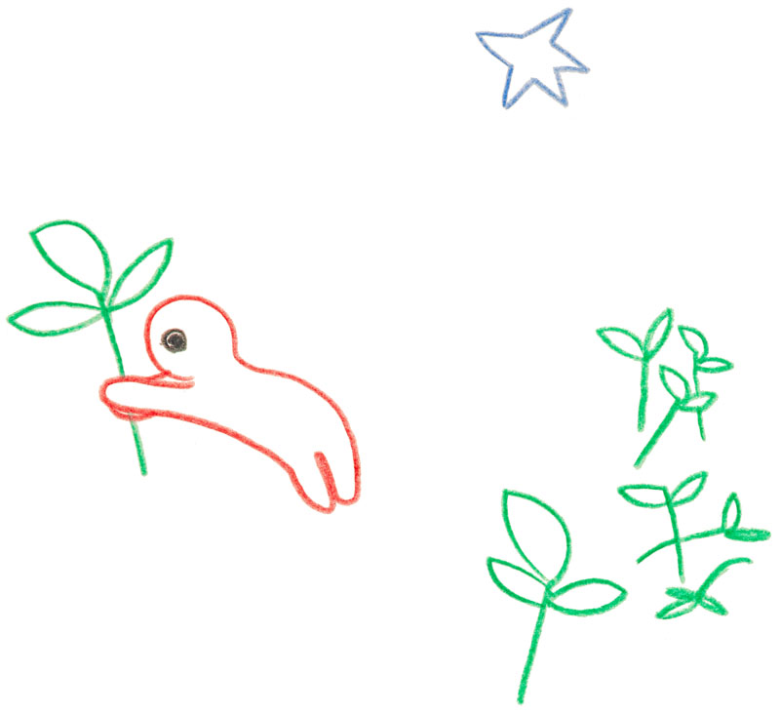Array
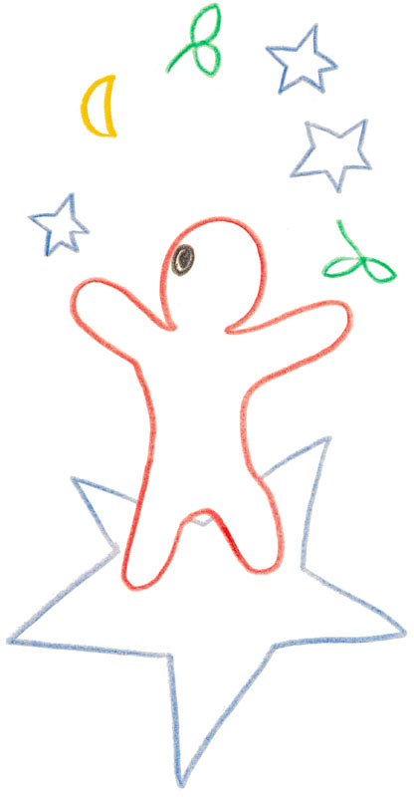Array
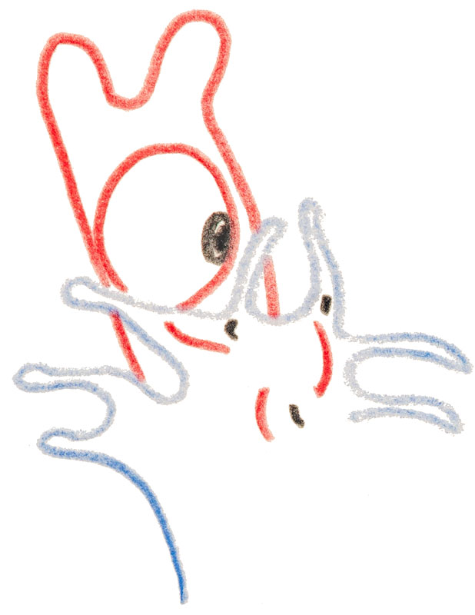Array
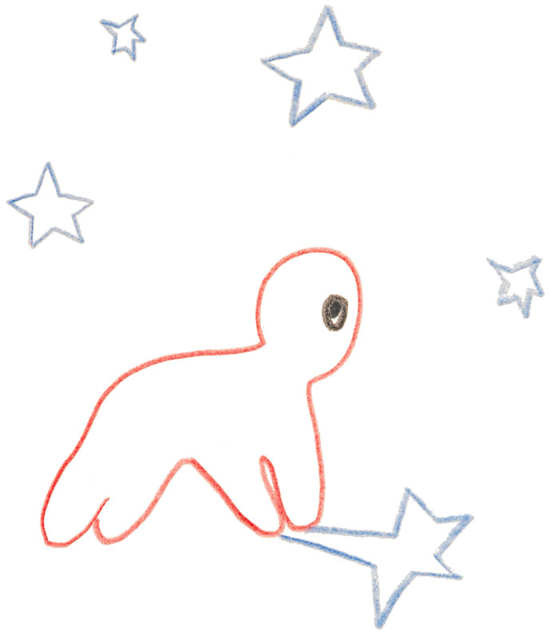Array
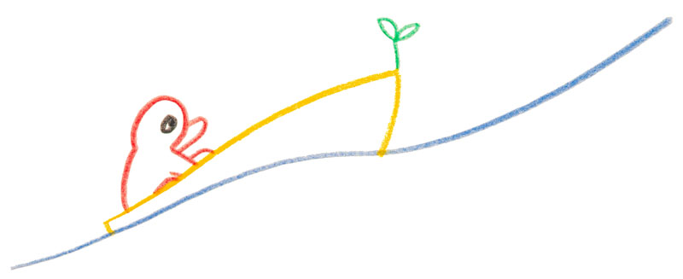Array
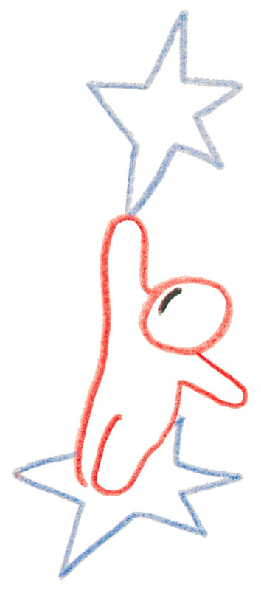Array
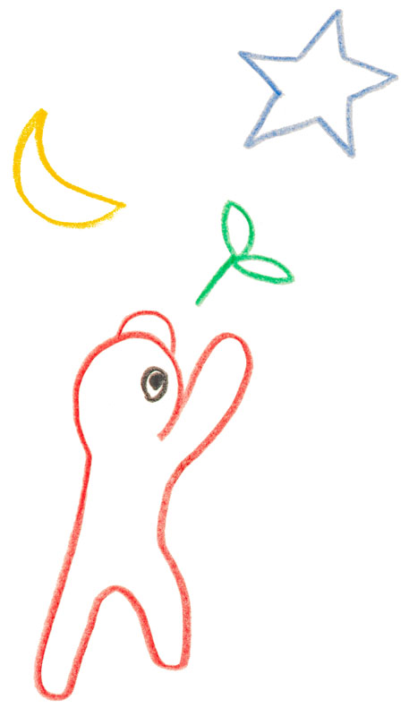Array
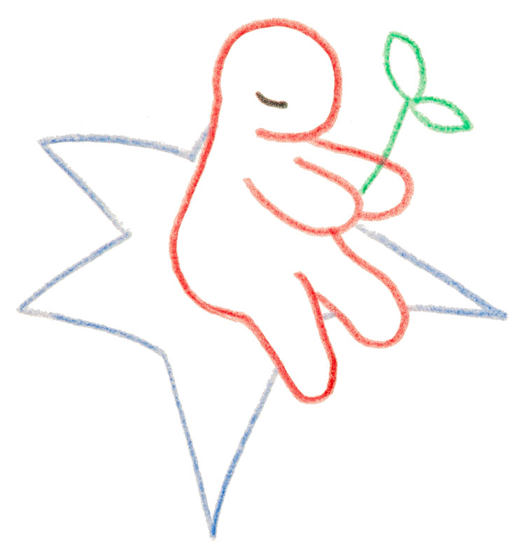Array
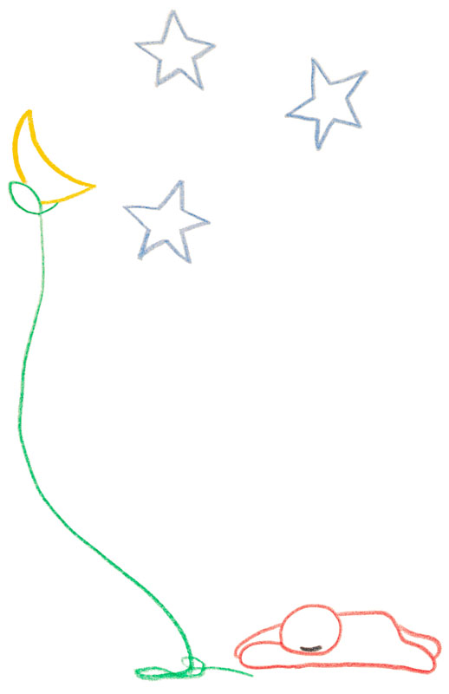Array
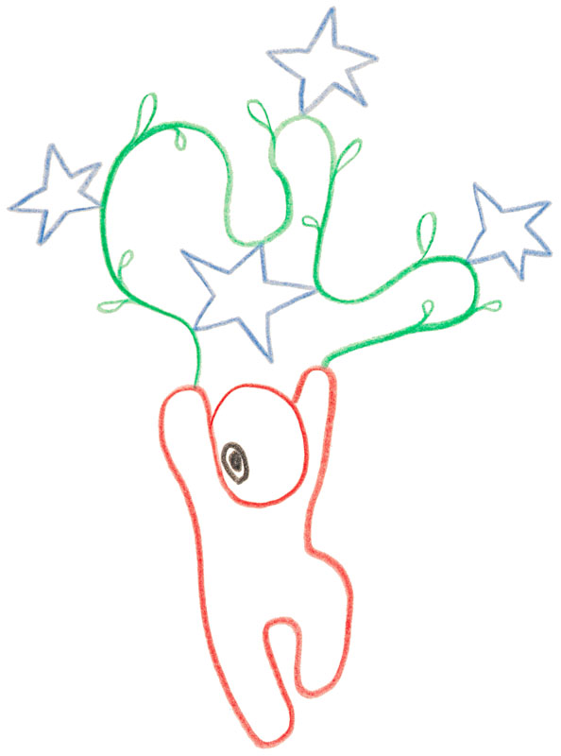Array

